Lección 2: Bases de datos relacionales

Una base de datos guarda grandes cantidades de información de forma organizada para poder encontrarla y utilizarla de manera fácil y ordenada.
Su utilidad es que son muy eficientes para gestionar grandes cantidades de datos.
Las bases de datos relacionales son aquellas donde se organiza la información en tablas relacionadas entre sí mediante llaves (primarias y foráneas) usando el lenguaje SQL.
Ej.: una persona tiene nombre, apellidos, rut, fecha de nacimiento y sexo. De estos datos, el único dato único q nos permite identificarla es el rut, por lo que este será nuestra llave primaria.
Algunas de sus características:
- Organiza los datos entre tablas
- Las tablas se relacionan entre ellas mediante llaves primarias y foráneas
- Usa lenguaje SQL para consultas, actualizaciones
- Tiene integridad de datos
- Acceso concurrente (control de accesos, gestión de usuarios)
- Índices para acelerar las búsquedas y mejorar el rendimiento
- Seguridad mediante roles, privilegios y control de acceso
- Escalabilidad y soporte para grandes volúmenes de datos
Algunos ejemplos de consultas:
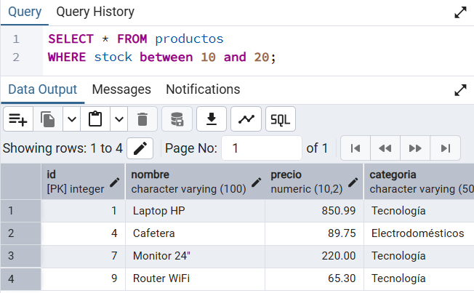
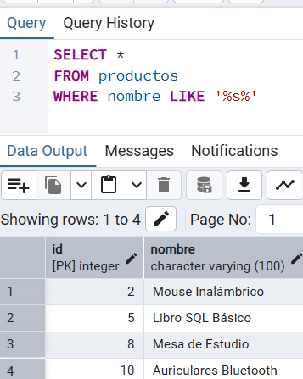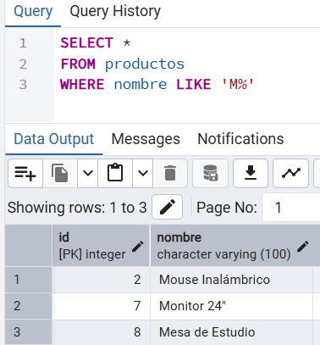
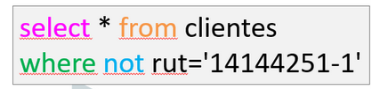

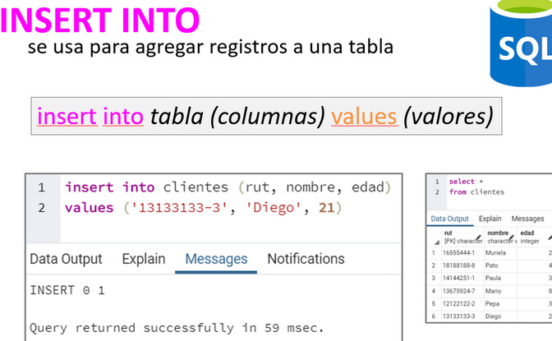

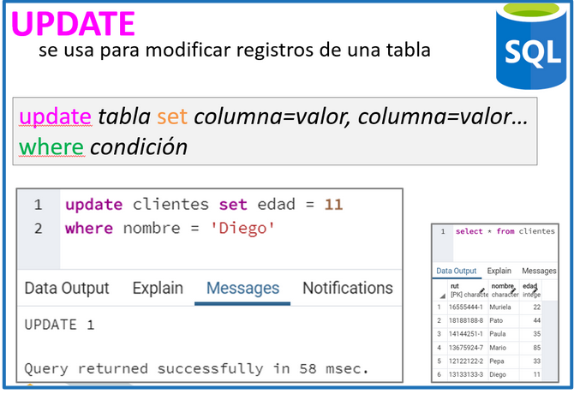
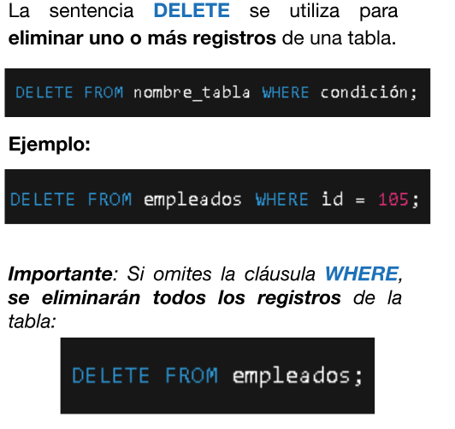
Esto nos daría aquellos clientes cuyos emails NO terminen en email.com
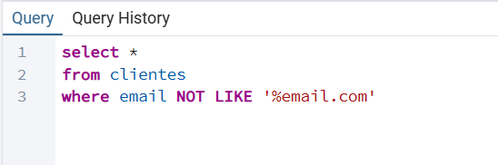

Aunque sea el mismo campo en el que busco, debo especificarlo en ambas condiciones.
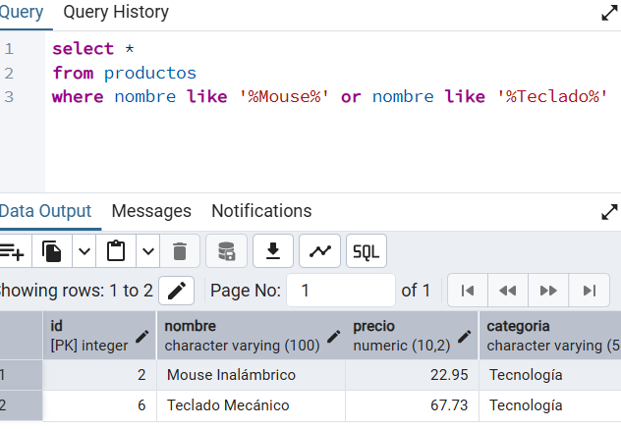
Otra manera de dar condiciones es usando IN y dando una lista.
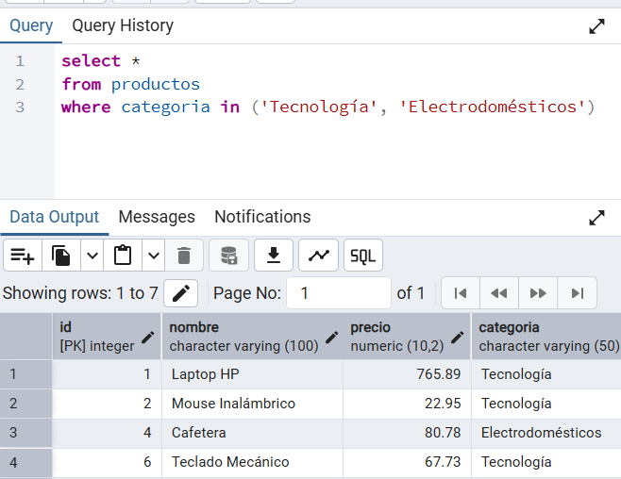
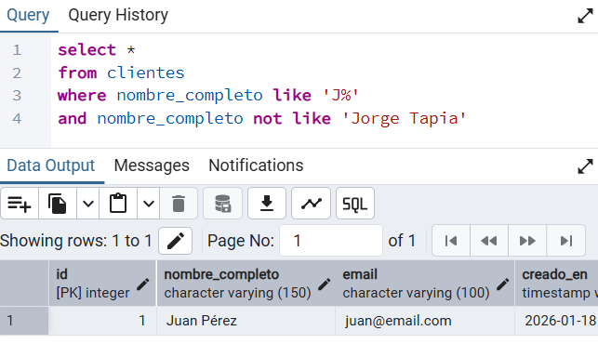

Uso de funciones en consultas

Se pueden usar funciones para transformar datos, dando como argumento el nombre de un campo.
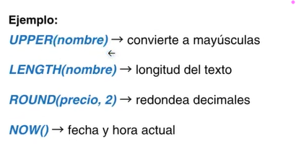
Ej: SELECT upper (columna) FROM table
En estos casos, la conversión a mayúscula solo aparecerá cuando SQL nos muestre los resultados, la tabla original no es modificada.
También hay funciones de agrupación como:
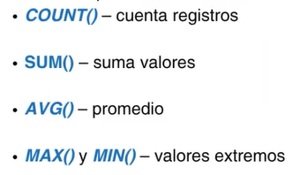
Ej: SELECT max (columna) FROM table nos dará el dato más alto de esa columna.

Ejercicios
Muestra el nombre de todos los productos en mayúsculas, junto con su precio redondeado sin decimales.
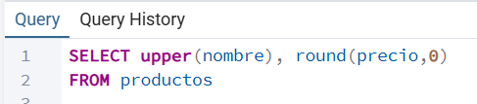
Lista los nombres completos de los clientes y la longitud (número de caracteres) de sus nombres.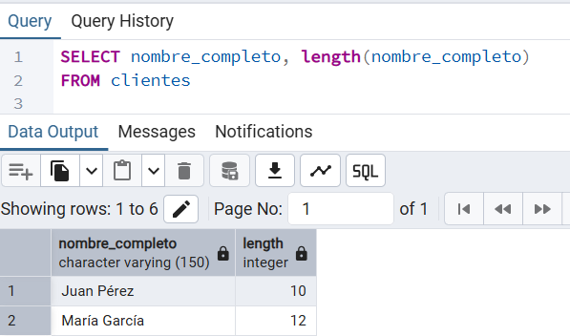
Selecciona clientes cuyo nombre tenga más de 10 caracteres, mostrando el nombre en mayúsculas.
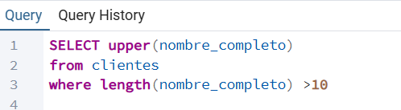
Muestra productos con su categoría en mayúsculas y el precio original vs precio con 10% de descuento (redondeado a 2 decimales)
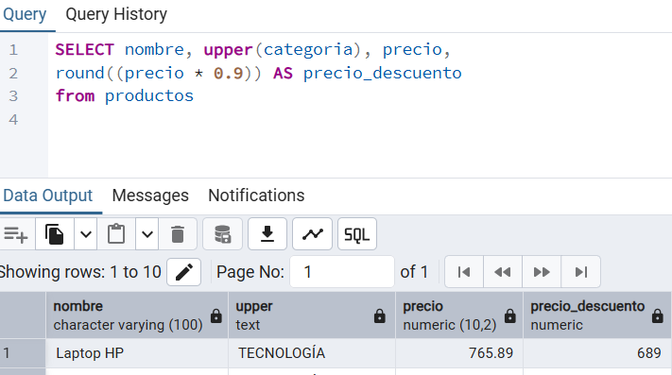
Lista todos los productos con su nombre y la primera letra de cada palabra en mayúscula (usa INITCAP).
Usando estas funciones así, solo nos muestran el resultado de lo que pedimos, no todos los datos.
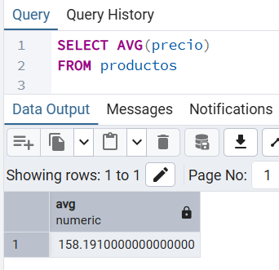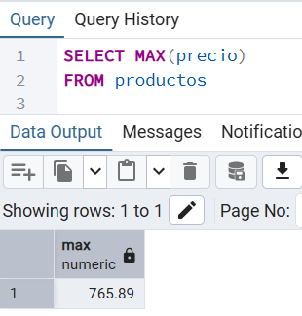

Las funciones anteriores son más útiles usadas en conjunto con GROUP BY.
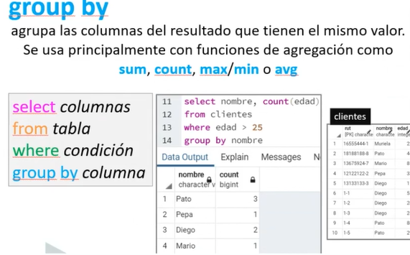

Por ej: cuantos productos hay por categoría?
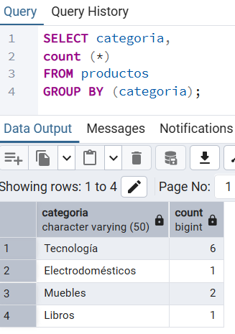
Acá nos cuenta los registros por categoría y nos muestra los resultados

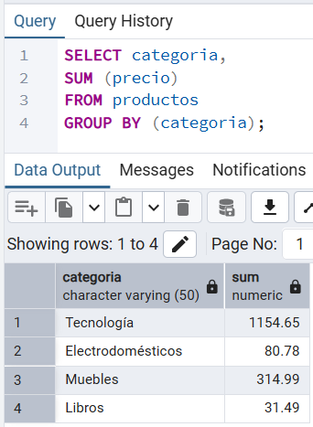
Acá seleccionamos las categorías, hacemos la suma del precio y lo mostramos agrupado por categoría.
Está calculando la suma para el grupo de datos dado por el group by.

Si quisiera saber el stock de productos de cada categoría, como seria?
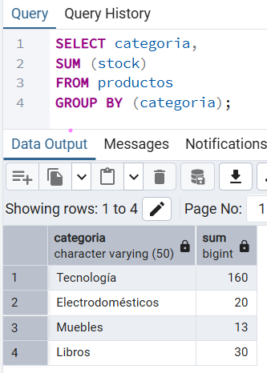
Acá nuevamente agrupamos los productos por categoría y luego sumamos el stock de cada uno de ellos.

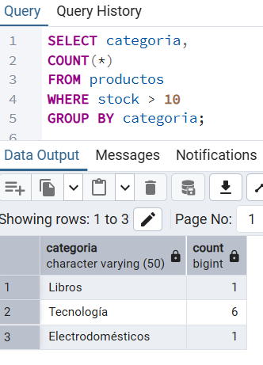
Cuantos productos hay por categoría, pero con stock > 10?

Modelo de datos

Un modelo de datos representa como se estructuran las tablas y relaciones en una base de datos
- Ayuda a enter las relaciones entre entidades (tablas)
- Contiene tablas, llaves primarias, llaves foráneas y tipos de relación
- Es esencial para formular consultas entre varias tablas
Las relaciones entre tablas permiten combinar información mediante JOIN, para poder hacer consultas a dos tablas o más al mismo tiempo.
Ej: Acá las tablas empleados con departamentos, usando como clave el id de departamento para mostrar los nombres de los empleados y los departamentos
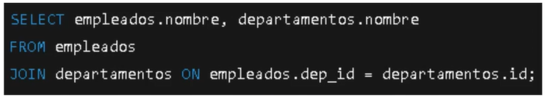

Diferentes tipos de JOIN:
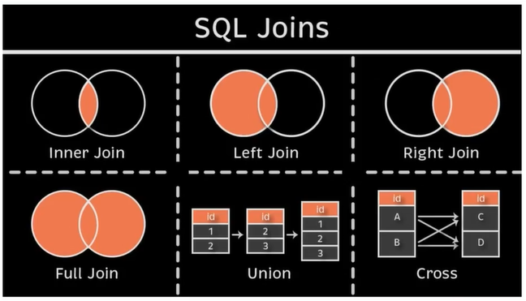

Integridad referencial

Asegura que los datos relacionados entre tablas sean consistentes, usando llaves foráneas que hacen referencia a llaves primarias.
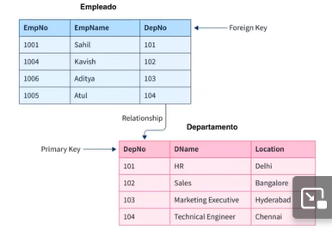
Ej: Un empleado debe tener un id de departamento que exista en la tabla de departamentos, no podemos insertar relaciones inválidas ni eliminar registros referenciados sin control.
La tabla de productos que hicimos antes, para que tuviera mejor integridad referencial y además gastara menos recursos, debería tener un id de categoría que fuera solo un número y además una tabla aparte, donde asigno a cada categoría un número.
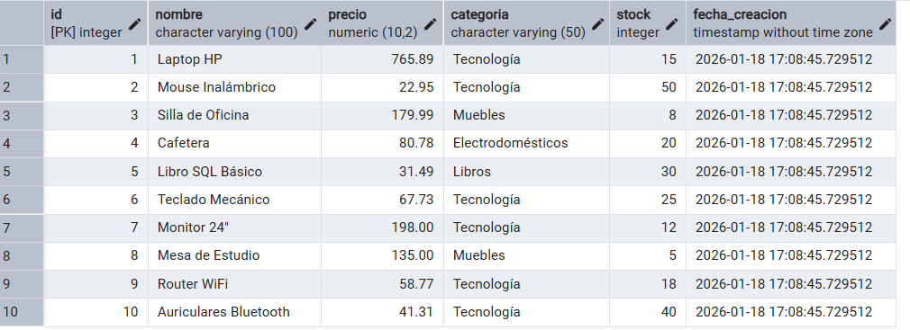
Actualice mis tablas para que fuera así, ahora categoría corresponde a un numero de id y tengo una tabla aparte llamada categoría, que contiene el nombre de la categoría y su id.

Algunos ejercicios
Queremos saber cuántos productos hay de cada categoría.
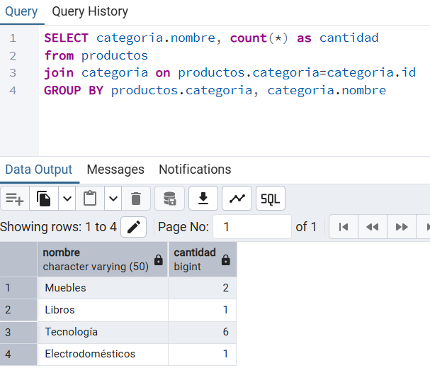
Primero, seleccionamos de la tabla categoría, el nombre de la categoría y la cuenta queda en la columna cantidad.
Después, de la tabla productos hacemos una unión con la tabla categoría, usando la columna categoría de productos con la id en la tabla categoría.
Ambas tablas se unen emparejando un producto de productos con un nombre de categoría usando la id.
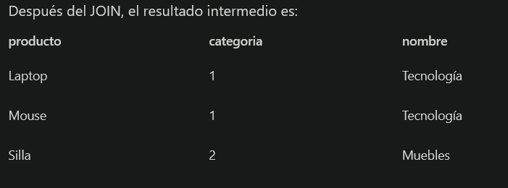
Luego GROUP BY agrupa todas las filas que tengan la misma categoría y el mismo nombre, para que sepa esto tengo que pasarle ambas dos columnas para hacer la agrupación por eso se le entrega productos.categoria y categoría.nombre.
El count al final solo mira cada grupo y cuenta cuanto hay por cada uno y obtengo este resultado:
Se saca el nombre de la categoría de una tabla y la cuenta de la cantidad de productos de cada categoría de la otra tabla.

Mostrar nombre productos, categoría y stock solo para categoría tecnología:
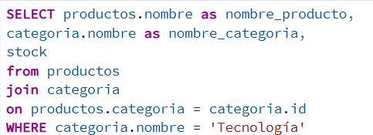
Selecciono de la tabla productos:
- nombre (que renombro como nombre_producto)
- el nombre de la categoría (que renombro como nombre categoría)
- Stock
Hago un join con la tabla categoría, indicando que el join es usando “categoría” de la tabla productos con el “id” de la tabla categoría.
Y finalmente aplico un filtro, donde solo me traiga los productos de la categoría tecnología.
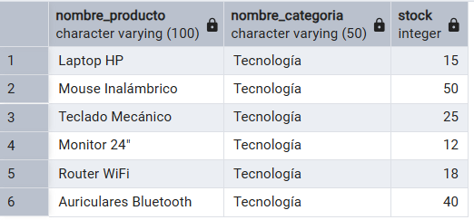

Llaves primarias y foráneas

La llave primaria de nuestra tabla de productos es aquel valor que permite saber que cada registro es único.
En este caso es el número de id de cada producto.
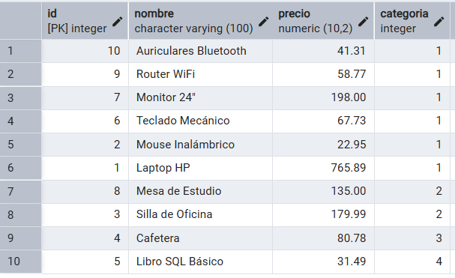
Además también tiene una llave foránea, que es un dato que hay que buscar en otra tabla.
En este caso, el número de id de la categoría.

Por otro lado nuestra tabla categoría, también tiene una llave primaria, que es el id de cada categoría.
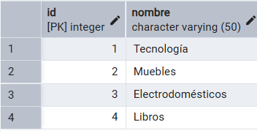
Esta id que acá es llave primaria, en la tabla de productos es llave foránea.
Así con esta llave puedo vincular dos tablas distintas.

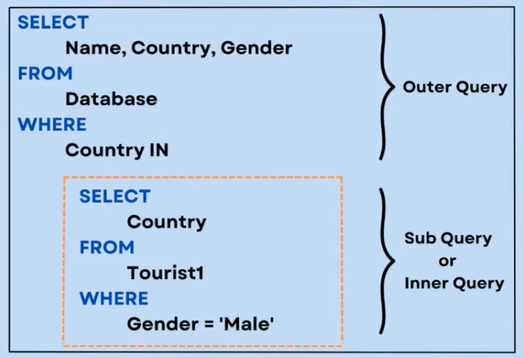
Consultas anidadas

La subquery me muestra el país de la tabla Tourist1 de todos los turistas masculinos.
Esa subquery me dará una lista de países.
En mi query principal pido ver el nombre, país y género desde la tabla Database, solo de los países que filtre con la subquery.
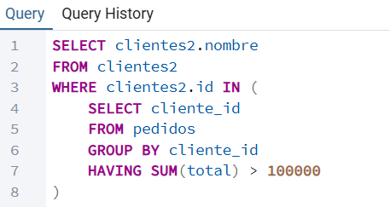

En la subconsulta primero seleccione solo los id de cliente de la tabla pedidos. Los id fueron agrupados por id del cliente con el filtro de solo dejar aquellos que tuvieran más de 100.000 en compras.

Luego esa lista de id fue usada como filtro para que me mostrara los nombres de los clientes, sacados de la tabla clientes2.
El filtro WHERE dice donde el id del cliente este en la lista de clientes que nos generó la subconsulta.

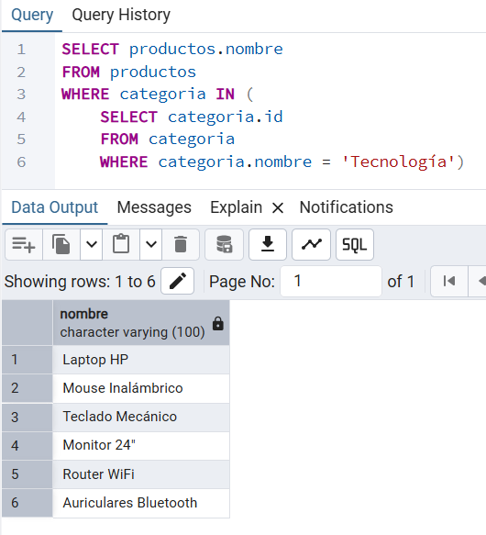
Acá tengo una subconsulta donde pido que me solo la id de la categoría de la tabla categoría donde el nombre sea Tecnología.
Esto me devuelve el id de la categoría tecnología.
Esta id la uso como filtro en mi consulta principal, para ver los nombres de los productos de la tabla productos, solo de aquellos que tenga como id aquella que filtre con la subconsulta.

Leccion 3: Data Manipulation Languaje

El DML es un subconjunto de SQL que permite insertar, actualizar, eliminar y consultar datos dentro de las tablas.
Las principales instrucciones son:
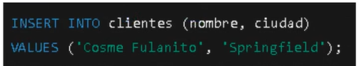
INSERT INTO

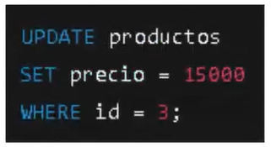
UPDATE
Si uno no ocupa WHERE con UPDATE, cambiaríamos todos los valores de la tabla al indicado.

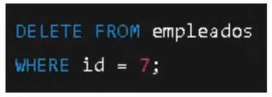
DELETE
Tambien hay que ocupar WHERE como filtro para indicar que queremos borrar.
Además del DML hay otros:
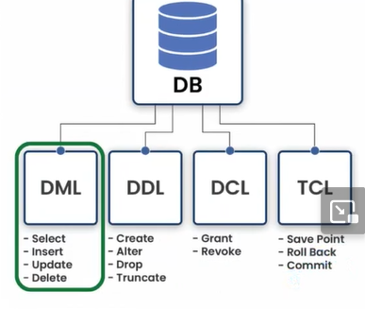

Secuencias
Cuando creo una tabla, generalmente necesito un valor numérico incremental, para usar como llave primaria por ejemplo, un numero de id.
Este se crea automáticamente usando secuencias:
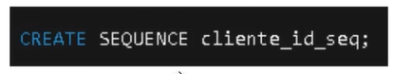
Y luego esta secuencia la uso para mi tabla:
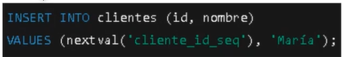
Si lo hago ocupando la instrucción SERIAL esto se hace de manera automática.

Restricciones
Al crear una tabla siempre tengo ciertas restricciones:
- Primary key debe ser un valor único y no nulo
- Foreign key da la relación con otra tabla
Puedo usar ciertas instrucciones para indicar esto:
- NOT NULL para indicar que no puedo tener vacíos.
- UNIQUE para que no se permitan duplicados en una columna
- DEFAULT para indicar un valor por defecto si no se especifica uno

Más ejercicios
Primero crearemos una nueva tabla
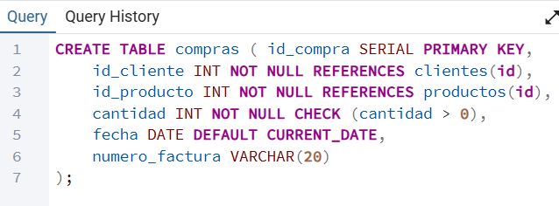
Con esta instrucción hacemos lo siguiente:
- Creamos la tabla compras donde la id_compra va a ser la primary key y será un numero correlativo generado con SERIAL
- Id_cliente será un integer, que no puede ser nulo. Al usar REFERENCES e indicar el dato de otra tabla, indicamos que es una FOREIGN KEY que nos relaciona ambas.
- Id_producto igual que antes será un integer que no puede ser nulo y que referencia a el id del producto de la tabla producto
- Cantidad debe ser un integer no nulo y con la condicion de que debe ser mayor que cero, la cual se revisa usando CHECK
- Fecha será de tipo DATE y se dara por default la fecha en que se realice el registro
- Numero_factura será un string de 20 caracteres
Con esta tabla ya estamos relacionando tres tablas: clientes con productos con compras. Además productos se relaciona con categoría.
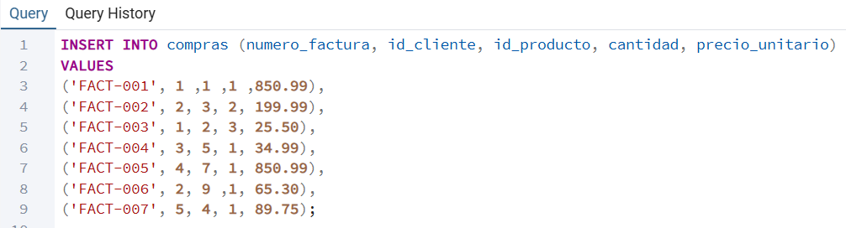
Con esta instrucción agregue datos a la tabla compras.

Quiero saber los nombres de los clientes que han hecho compras de precio sobre $100.

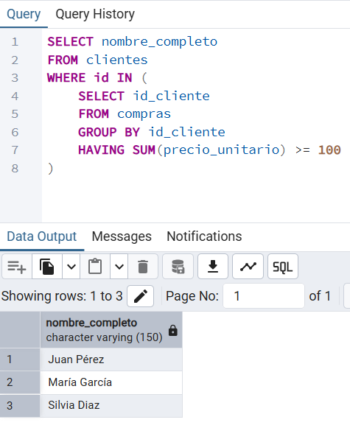
Acá lo hice usando una consulta anidada.
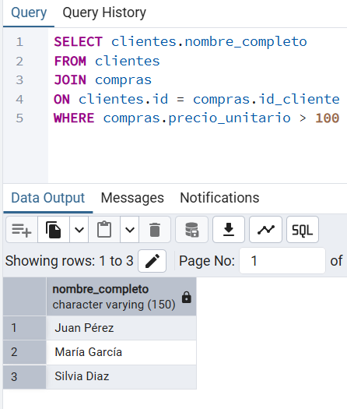
Pero también se podía hacer con un JOIN
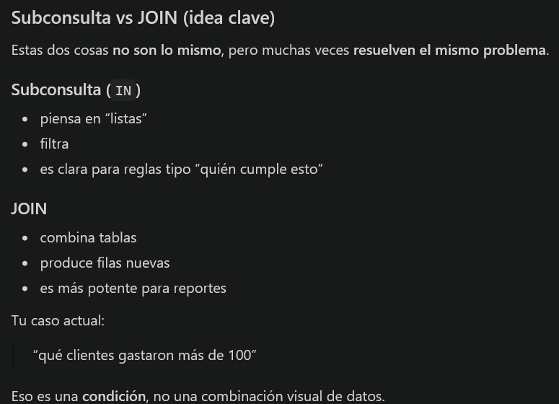

Ejercicios clase 56
Muestra una lista de todas las compras realizadas, incluyendo:
- Número de factura
- Nombre del cliente
- Nombre del producto
- Cantidad comprada
- Total de la compra
- Fecha de compra
Usa INNER JOIN para unir las 3 tablas.
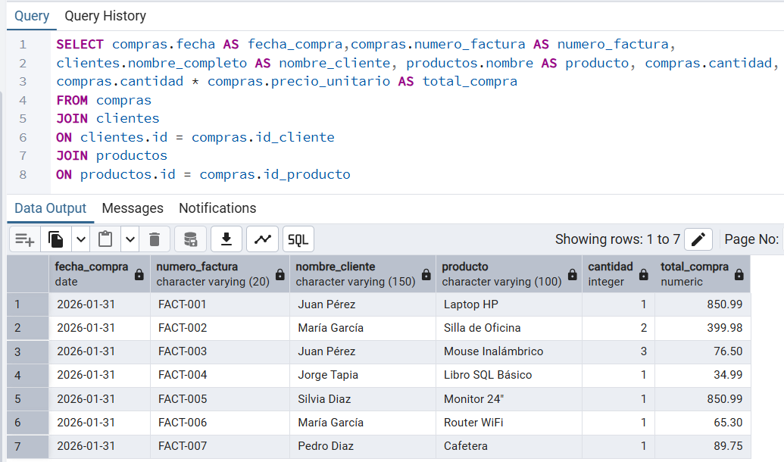

Usando LEFT JOIN/RIGHT JOIN lista TODOS los clientes y las compras que han realizado (si las tienen)
- Nombre del cliente
- Número de factura (si existe)
- Total de compra (si existe)
- Si no tiene compras, mostrar "Sin compras" en lugar del número de factura

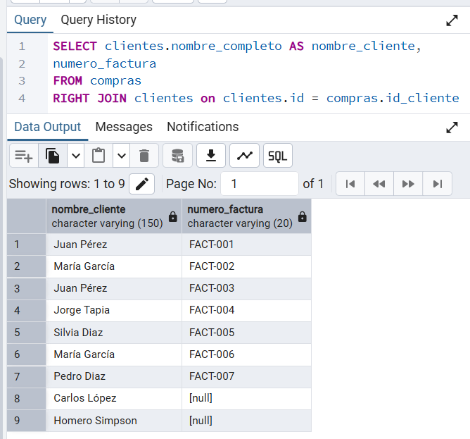
Al usar INNER JOIN este nos devuelve solo los resultados que tienen datos en ambas tablas, pero con LEFT/RIGHT JOIN nos muestran todos los datos aunque alguno no tenga match en una de las dos tablas.
Al usar RIGHT JOIN, dejamos a la derecha la tabla de clientes, para que de esa mantenga todos los datos aunque no tenga equivalente en la tabla de la izquierda.
La tabla que quiera mostrar TODOS los resultados debe ser la primera que escribo (en el left join será la izquierda y en el right join será la derecha).
- Quiero todos los clientes clientes a la izquierda
- Quiero todos los productos productos a la izquierda
- Quiero todas las compras compras a la izquierda

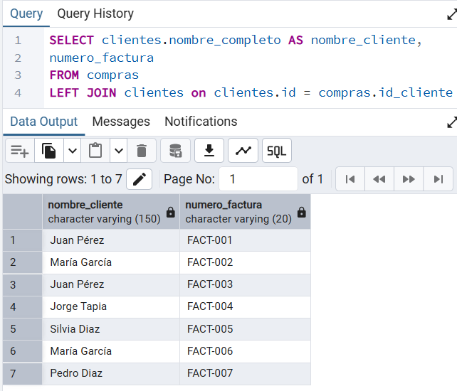
Si solo cambiamos el tipo de JOIN el resultado cambia:
En esta consulta, manda la tabla compras, por lo que muestra solo los clientes con compras.
En esta consulta, manda la tabla clientes, por lo que muestra todos los clientes aunque no tengan compras.
En esta consulta, manda la tabla compras, por lo que muestra solo los clientes con compras.

Ejercicio RIGHT JOIN: Muestra TODOS los productos y las compras en las que han sido vendidos.
- Nombre del producto
- Precio del producto
- Cantidad vendida (si ha sido vendido)
- Si no ha sido vendido, mostrar “Sin ventas”
En este ejercicio use ambos JOIN para ver la comparación. En este caso la tabla que manda debería ser “productos” para poder ver todos los productos aunque no haya datos para ese producto en la tabla “compras”.
Para especificar el valor que quiero que se vea cuando el resultado es nulo, puedo usar COALESCE, que tiene la restricción de que los tipos de datos deben ser iguales. En este caso la cantidad de compra es un número y poner “Sin compra” es un texto, así que convertí el número en texto para poder usarlo.
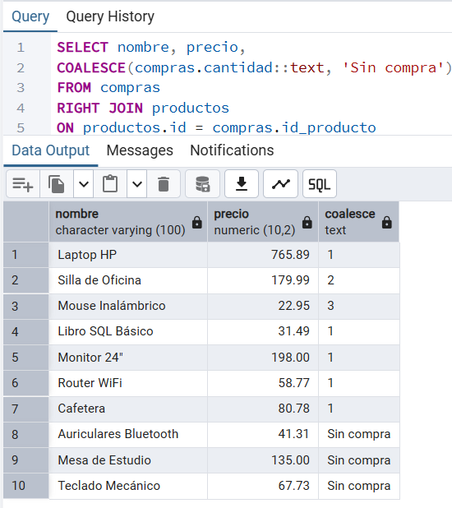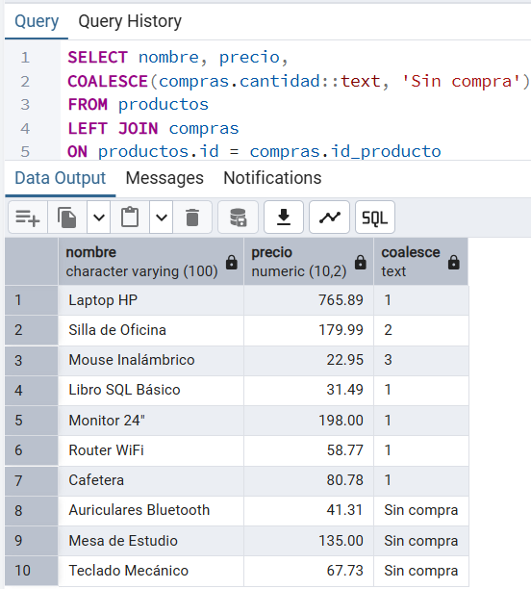

Múltiples JOINS Crea un reporte que muestre:
- Nombre del cliente
- Producto comprado
- Categoría del producto
- Fecha de compra
- Total gastado
Requiere unir 4 tablas: clientes, compras, productos y categoría.
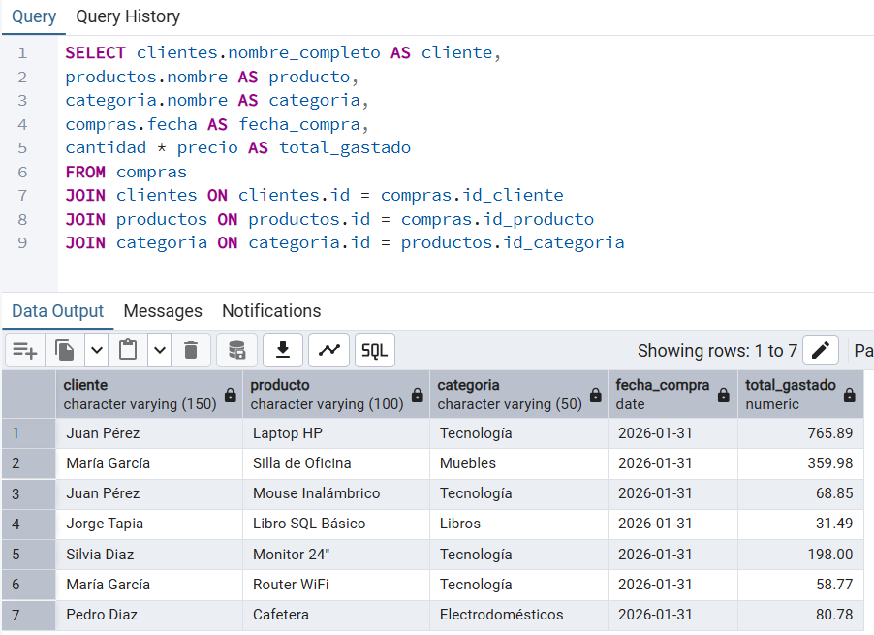
LEFT JOIN con WHERE: Encuentra clientes que NUNCA han realizado una compra.
Solo mostrar nombre y email de clientes sin compras, ordenado alfabéticamente por nombre.
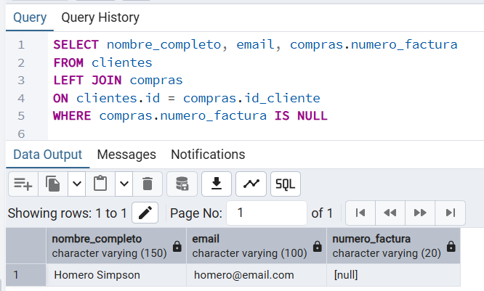

Ejercicios clase 57

Agregar un nuevo cliente
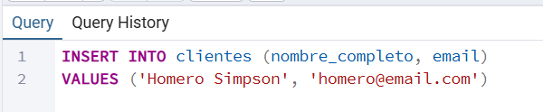
Actualizar el precio unitario en la tabla compras con el precio actual de cada producto desde la tabla productos.
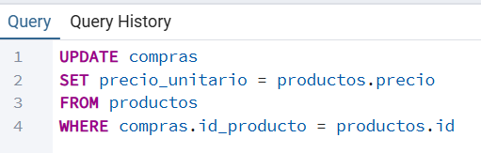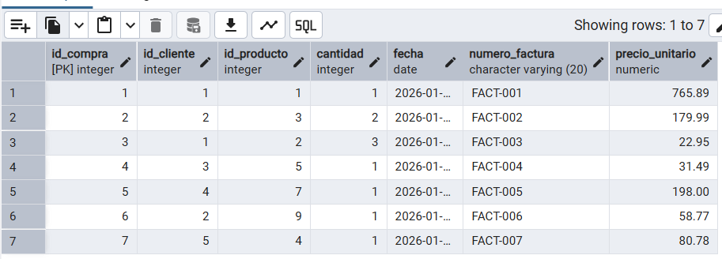

UPDATE con WHERE: Aumentar en 5 unidades el stock de todos los productos de la categoría “Tecnología” cuyo stock actual sea menor a 20 unidades.
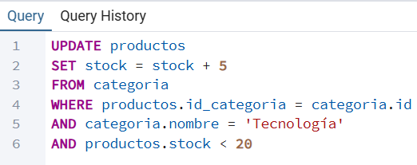
Línea por línea esta consulta dice lo siguiente
- Modificare la columna stock de la tabla producto agregando 5 al stock
- Con FROM llamamos a categoría para usarla de manera auxiliar para saber qué productos actualizar
- El WHERE hace el join lógico, diciendo “relaciona cada producto de la tabla producto con su categoría de la tabla categoría”
- EL AND agrega el filtro de que solo queremos tocar aquellos de la categoría Tecnología y cuyo stock sea menor a 20.

UPDATE con subconsulta: Cambia de categoría todos los productos que tengan stock = o a “Descontinuado”. (Crear la categoría antes de ejecutar el update)
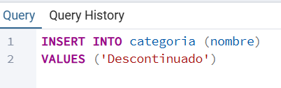
Primero insertamos la categoría nueva.
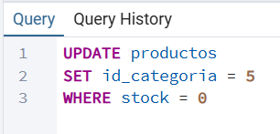
Con esto cambiamos la categoría del único producto con stock 0 a la categoría nueva que es la 5.
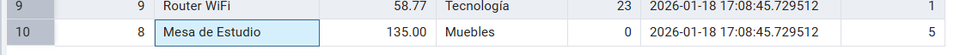

DELETE con condicion LIKE: eliminar clientes cuyo email termine en “empresa.com”
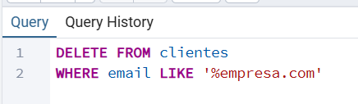
DELETE con Subconsulta Elimina los productos que nunca han sido vendidos (no aparecen en la tabla compras)
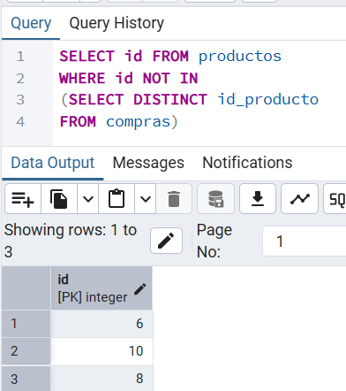
Pista: Usa WHERE id NOT IN (SELECT DISTINCT id_producto FROM compras)
Acá tengo las id de productos que no están en la lista de id de productos que están en compras.
Es decir, tengo las id de productos que no aparecen en la tabla compras porque no han sido comprados.

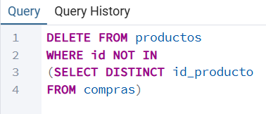
Con esto borro específicamente esos productos que no se han vendido.

DELETE con JOIN Elimina todas las compras realizadas por clientes cuyo nombre contenga "Díaz".
DELETE con Integridad Referencial: Eliminar una categoría específica (Por ej muebles) y todos los productos asociados a ella.
Si tratamos de eliminar esta categoría nos salta un error, porque la id de categoría es una llave foránea usada en la tabla de productos.

Transacciones

Son bloques de operaciones que se ejecutan como una unidad lógica indivisible. Aseguran que los cambios en la base de datos se completen al 100% o no se apliquen en absoluto.
Se usan cando quiero modificar distintas tablas, todas al mismo tiempo y necesito que se guarden en todas o en ninguna.
Por ejemplo, al hacer una compra, necesito agregar el dato de la compra a la tabla compras y además descontar la cantidad comprada del stock del producto en la tabla productos. Tienen que pasar ambas cosas juntas sí o sí.
Una transacción confiable cumple con ACID
- A: atomicidad: todo ocurre o nada ocurre
- C: consistencia: la base de datos pasa de un estado valido a otro
- I: Aislamiento: las transacciones no interfieren entre si
- D: durabilidad: una vez confirmada, la transacción persiste incluso ante fallos, no se perderán los datos escritos.
Algunas instrucciones
- COMMIT: confirma permanentemente los cambios
- ROLLBACK: deshace todos los cambios desde el inicio de la transacción
- SAVEPOINT: marca un punto de retorno dentro de una transacción
- AUTOCOMMIT: modo en que cada sentencia se ejecuta y guarda automáticamente sin poner COMMIT. (Es el modo de trabajo por default)
Para comenzar la instrucción de una transacción tenemos que comenzarla con BEGIN y terminarla con COMMIT.
Acá simulamos una transacción donde un cliente compro un artículo. Agregamos los datos de la compra a la tabla compras y descontamos el stock desde la tabla productos.
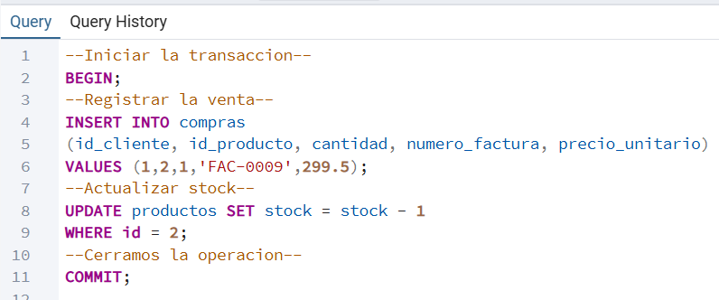

Lección 4: Estructura de datos relacionales

El lenguaje de definición de datos (DDL) es una parte de SQL que nos permite crear, modificar y eliminar estructuras de bases de datos.
Hay cuatro instrucciones:
- CREATE: crea objetos
- ALTER: modifica objetos
- DROP: elimina objetos
- TRUNCATE: vacía tablas sin borrar su estructura

Crear tablas
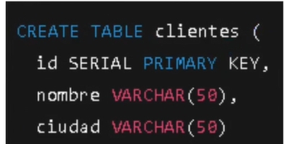
Para crear tablas usamos esta sintaxis.
CREATE TABLE seguido por el nombre de la tabla y luego indicamos el nombre de las columnas y que tipo de dato queremos que sea.
Siempre al crear la tabla hay que definir cuál será la llave primaria.
Cada columna (campo) debe tener un nombre y tipo de datos, que varía en función de que almacenara:
- INTEGER, SERIAL: números enteros
- VARCHAR(n): texto limitado a n caracteres
- TEXT: texto sin límite definido
- DATE, TIMESTAMP: fechas y fechas con hora
- BOOLEAN: verdadero/falso
Las restricciones controlan el tipo de datos permitidos en cada columna:
- NOT NULL indica que el campo no puede quedar vacío
- PRIMARY KEY indica que es un valor único y obligatorio por fila
Además de la llave primaria podemos indicar la llave foránea al crear la tabla, para relacionar esa tabla con otra.
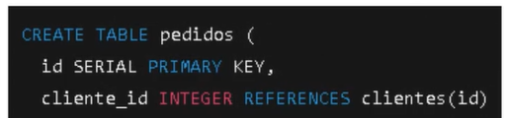
Esto asegura que cliente_id solo tenga valores existentes en la tabla clientes.

Usando las llaves primerias y foráneas, podemos garantizar que nuestro modelo de datos tenga integridad referencial.

Ejercicios: Crear tablas desde cero
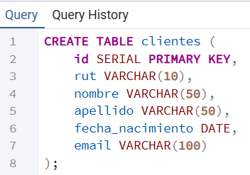
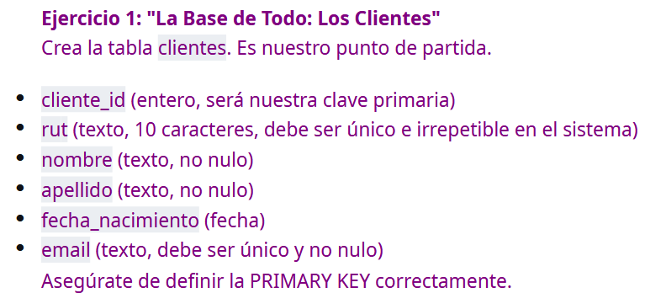
Creamos la tabla con lo básico primero, luego la modificaremos para añadir las restricciones.

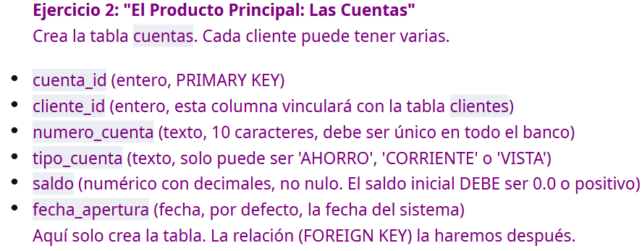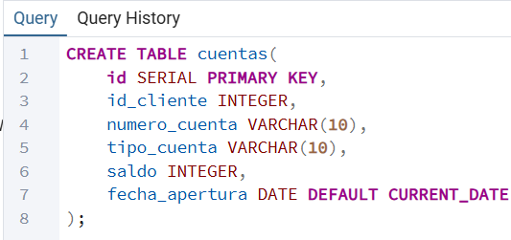

Modificar tablas
Lo podemos hacer con ALTER TABLE y podemos agregar columnas, cambiar tipos de datos, modificar restricciones o añadir relaciones de llaves foráneas.
Por ejemplo para añadir una columna:
También se pueden agregar restricción de no nulidad:
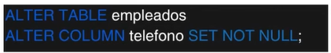
Esta restricción obliga que todos los registros tengan un número de teléfono.

Ejercicios modificando tablas
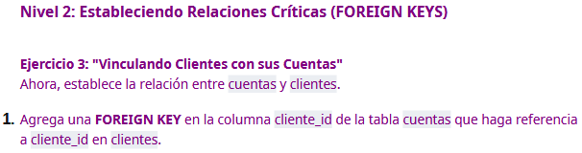
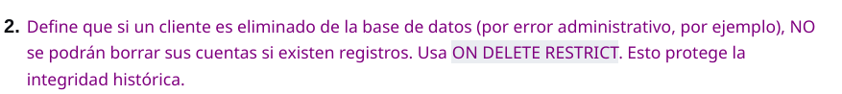
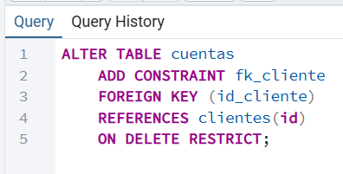
Hay que darle un nombre a la restricción de la llave foránea con ADD CONSTRAINT.
Luego indicamos que la FK será id_cliente de la tabla cuentas la cual hace referencia a la tabla clientes específicamente a id.
ON DELETE RESTRICT me indica que no puedo borrar un cliente si tiene una cuenta.

Ahora debemos modificar las tablas que hicimos anteriormente para darle las restricciones que nos pedían en el encabezado.
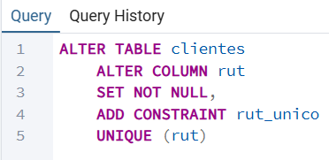
En la tabla clientes nos pedían que rut fuera único e irrepetible en el sistema.

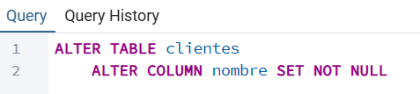
Además el nombre debía ser no nulo.

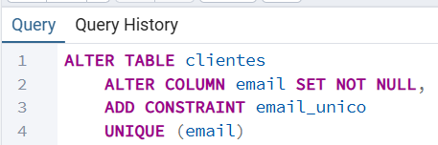

Hacemos lo mismo en la tabla cuentas para dejar número de cuenta lo dejamos como no nulo y único.

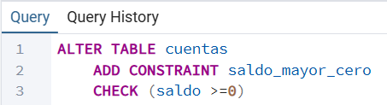
Saldo como no nulo y añadimos un check para que sea mayor o igual a cero.

Ahora el tipo de cuenta solo puede ser 'AHORRO', 'CORRIENTE' o 'VISTA'.
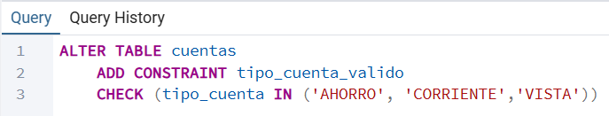

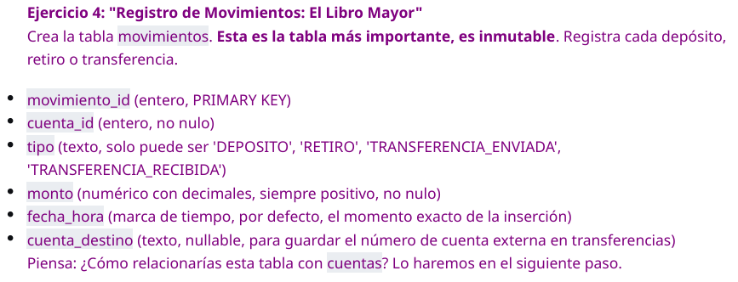
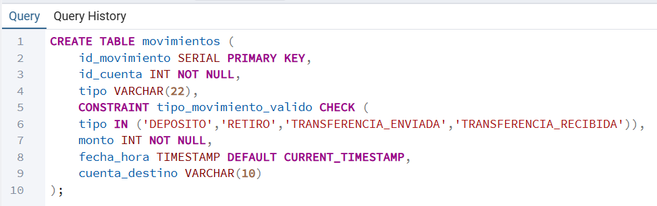
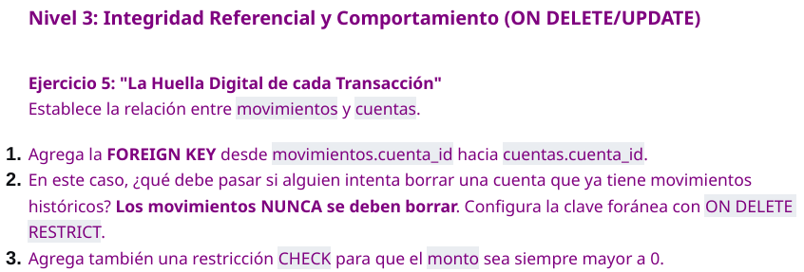
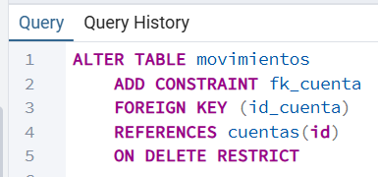
Agregamos la restricción de la llave foránea a movimientos para relacionarla con la tabla cuentas.

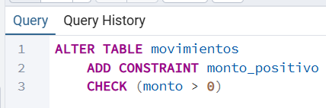
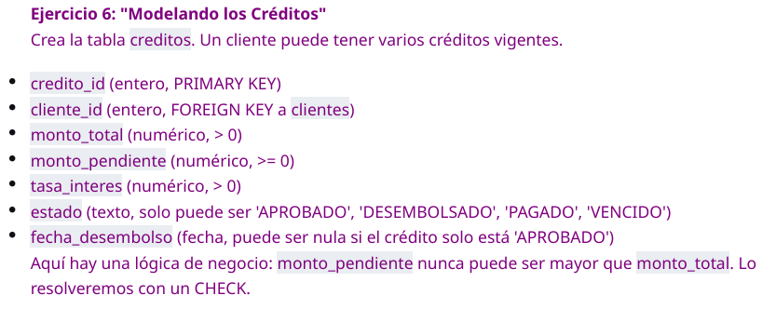
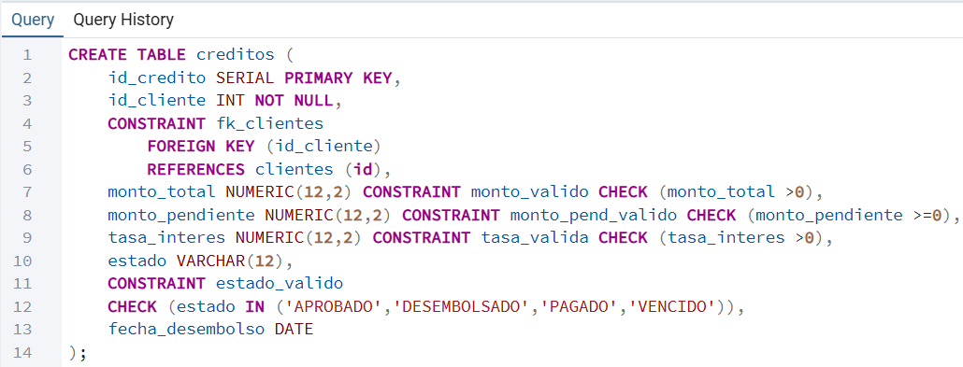

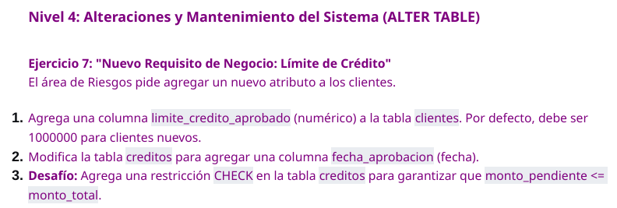
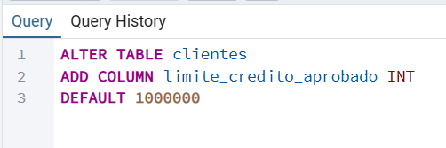
Primero modificamos la tabla clientes

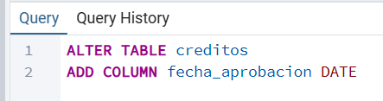
Añadimos una columna más.

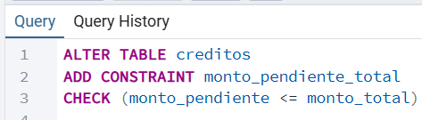
Añadimos la restricción para monto pendiente y monto total.

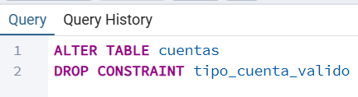
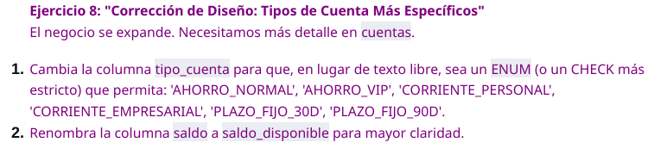
Para poder cambiar el tipo de datos y darle una nueva restricción, primero tenemos que borrar la restricción anterior.

Ahora volvemos a agregar la restricción con los nuevos requisitos.
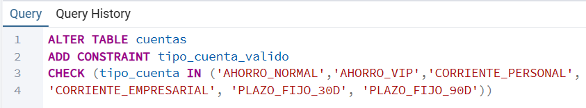
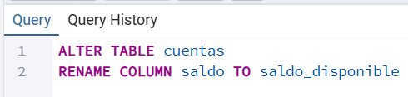
Por ultimo cambiamos el nombre de la columna saldo para hacerlo más claro.

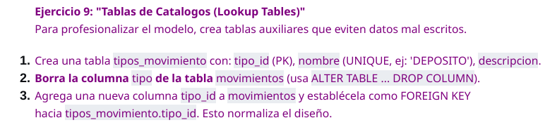
Acá nos piden normalizar nuestra base de datos, para que haya menos errores. Una manera de hacerlo es crear tablas auxiliares que contengan por ejemplo los tipos de movimientos válidos, para que solo se puedan usar esos.
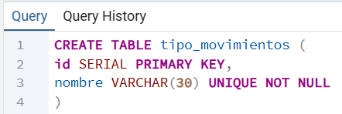
Primero creamos la tabla auxiliar de tipos de movimiento.
Y luego insertamos los tipos de movimientos que usaremos.

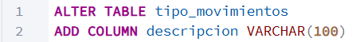
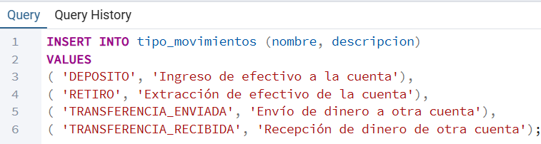
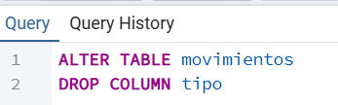
Borramos la columna que ya no usaremos en movimientos

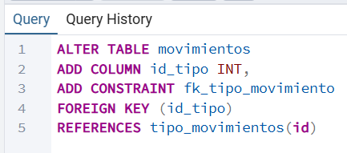
Y añadimos la nueva columna para el id de movimiento y su relación como llave foránea con la tabla tipo movimientos.
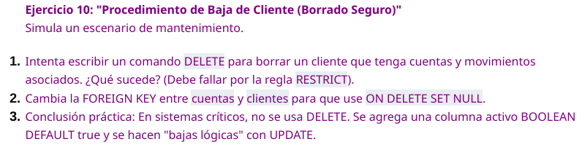
Añadí algunos clientes a la base para poder probar el borrar.
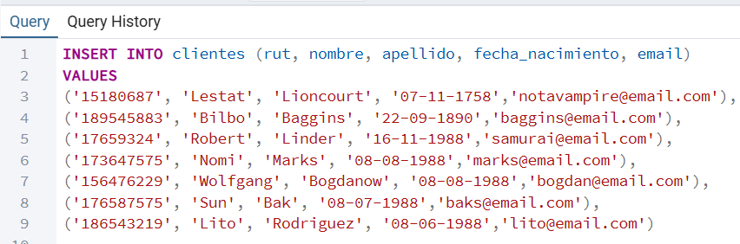
Ingresamos datos para un cliente
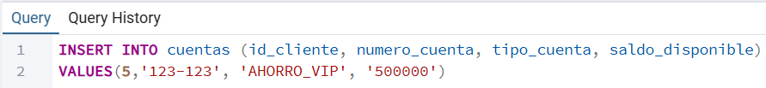
Efectivamente quedo ingresado
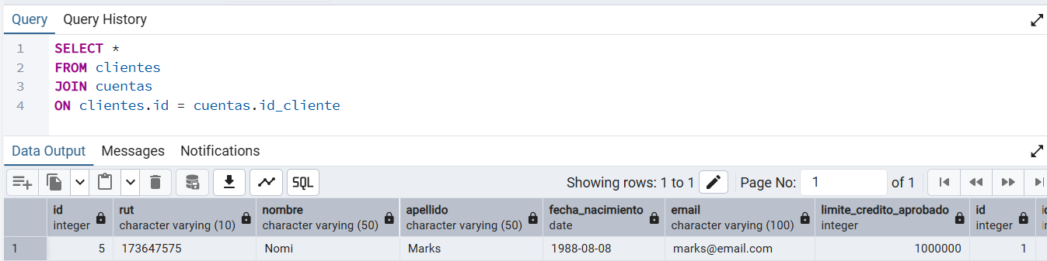
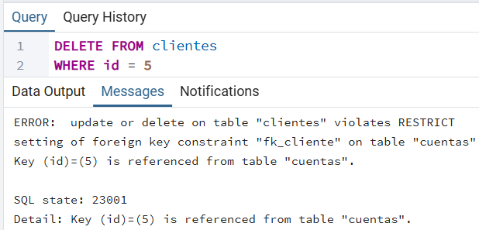
Al tratar de eliminar este cliente, nos salta un error porque dice que viola restricción de que el cliente que queremos borrar se encuentra referenciado en la tabla de cuentas.

Lección 5: Modelo de datos

El diseño de la base de datos comienza con el proceso de abstracción que consiste en identificar los elementos más relevantes del mundo real y representarlos de forma estructurada.
Tiene tres niveles:
- Conceptual: que información se necesita (entidades, atributos, relaciones)
- Lógico: cómo se organiza la información (tablas, claves)
- Físico: como se almacena realmente en el sistema gestor

Modelo entidad – relación
Representa gráficamente los elementos claves del sistema:
- Entidades: cosas u objetos del mundo real
- Atributos: propiedades de las entidades
- Relaciones: cómo interactúan las entidades entre si
Una entidad es cualquier cosa sobre la que se desee guardar información. Por ejemplo podrían ser los clientes, productos, pedidos, etc.
Los atributos son las propiedades de una entidad (campos.) Cada elemento de la entidad debe tener un identificar único o clave primaria que distinga una instancia de otra.
Las relaciones definen como se conectan las entidades:
- Uno a uno (1:1)
- Uno a muchos (1:N) Ej: un cliente puede tener muchos pedidos
- Muchos a muchos (N:M) Ej: un estudiante puede inscribirse en muchos cursos y un curso tener muchos estudiantes
Entidades fuertes son aquellas que tienen su propio identificador único y una entidad débil no puede existir sin otra entidad y depende de ella para su identificación.
Ej: un alumno es una entidad fuerte, pues tiene su identificador y existe por sí solo, las notas son una entidad débil pues depende del alumno.
Una entidad se representa con un rectángulo, doble si es débil y el doble rombo da la relación en el modelo.
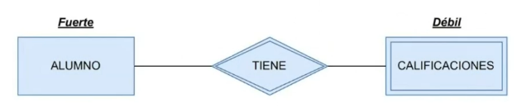

Ejercicio creación de un modelo conceptual
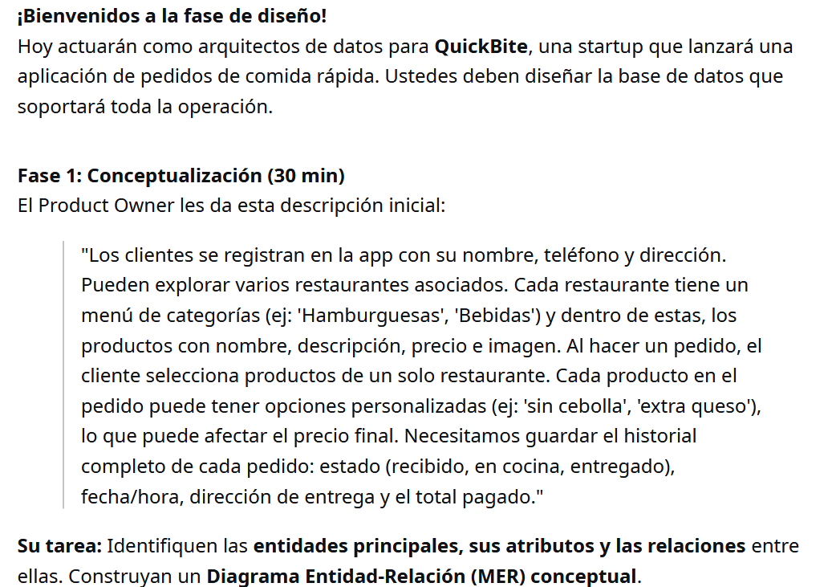
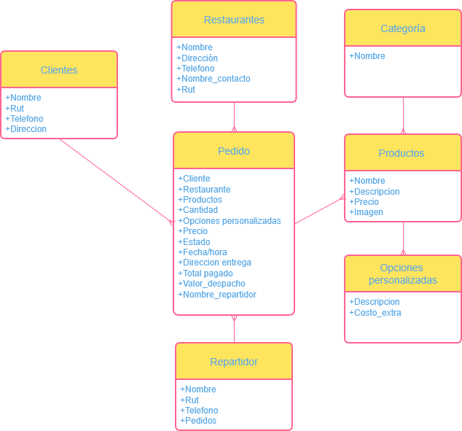

Modelo relacional
Este traduce el modelo conceptual en una representación lógica basada en tablas.
Transforma cada entidad en una tabla y cada atributo en una columna, dando las relaciones mediante las llaves foráneas.
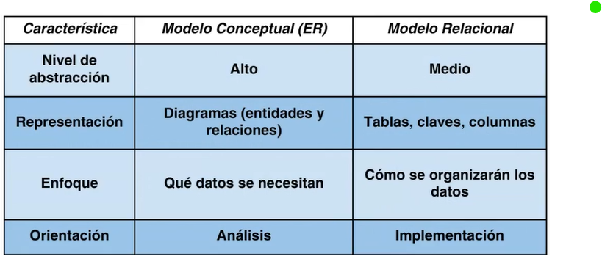

Normalización
Una vez realizado la base del modelo relacional se realiza la normalización, un proceso para organizar los datos y evitar redundancias.
Tiene varias fases:
1FN: eliminar grupos repetidos
- Cada campo debe tener un único valor, no listas ni conjuntos
- Todos los registros deben tener el mismo número de columnas y cada fila debe ser única
Ej:
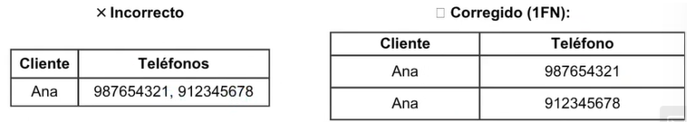

2FN: eliminar dependencias parciales
- Se debe cumplir la 1FN
- Todo campo debe depender de la llave primaria completa, no solo de una parte (si es compuesta)
- Se separan datos que dependan solo de una parte de la clave
Ej: Acá la sala no depende del profesor que hace su clase, entonces debemos separar los datos en dos tablas. 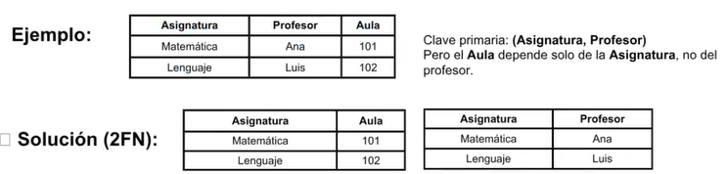

3FN: eliminar dependencias transitivas
- Se cumple la 2FN
- Ningún campo puede depender de otro campo que no sea clave primaria
Ej: 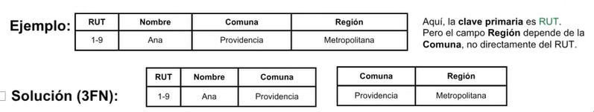
Diccionario de datos
Documenta todos los elementos del modelo relacional, incluyendo:
- Nombre de tablas y columnas
- Tipos de datos
- Llaves primarias y foráneas
- Restricciones
- Relaciones entre tablas
- Descripciones de cada campo

Ejercicio: normalización del modelo conceptual de aplicación de comida para hacer un modelo relacional
De este modelo que hicimos antes, ya tenemos casi todo normalizado.
Por ejemplo, productos, opciones personalizadas, clientes, ya son tablas separadas.

Lo que no esta normalizado es Pedidos.
La primera forma normal nos dice que debemos tener solo elementos únicos, no grupos ni listas y nosotros tenemos una lista de productos en Pedido y además una lista de personalizaciones. Estas dos listas fueron transformadas en nuevas tablas.
La tabla “Personalizacion” muestra las opciones de personalización disponibles, luego la tabla “Personalizacion_pedido_producto” indica las personalizaciones que se hicieron para los productos efectivos del pedido.
Además la primera forma normal dice que no podemos tener campos que sean divisibles y nosotros tenemos por ejemplo “dirección de entrega” en pedido, cuando esta dirección se podría dividir en Región/Comuna. En estricto rigor podría seguir dividiendo la dirección, siguiendo con la Calle, después el número y después el número de departamento por ejemplo. Tal vez luego en la etapa de des normalización podríamos darnos cuenta que es demasiado detalle y lo retiramos.
De acuerdo a la segunda forma normal, Pedido tampoco está normalizado, pues tenemos datos que NO dependen de la llave primaria, en este caso la id de pedido como el nombre del cliente, el nombre del restaurante y el nombre del repartidor.
Estos datos salen de sus respectivas tablas, por lo que usamos la id de cada uno de ellos como una llave foránea.
Para las direcciones también podríamos tener una tabla para comunas y ciudades y darle a cada una una id.

Dentro de nuestro proceso de normalización teníamos la siguiente tabla, que contenia los productos que iban dentro de un pedido. Esta tabla tenia dos id que se usaban como llave primaria, la id del pedido y la id del producto.
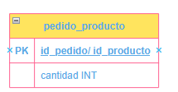
Esto va en contra de la tercera forma normal y para arreglarlo: 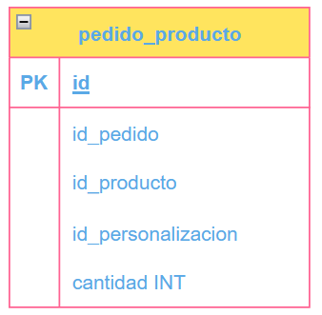
Despues de esto terminamos con el siguiente modelo relacional: 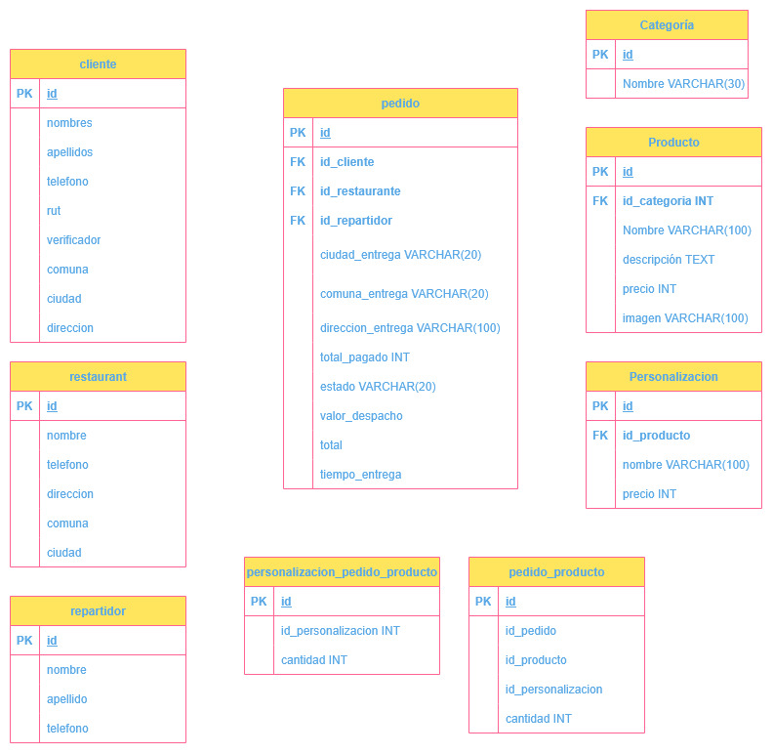
Ejercicio

Ejercicio biblioteca digital vecinal
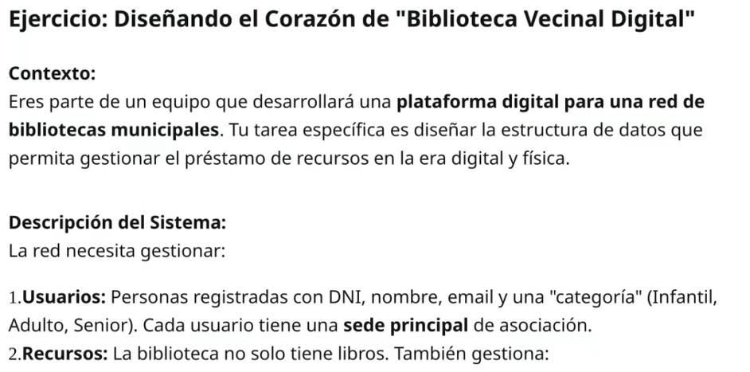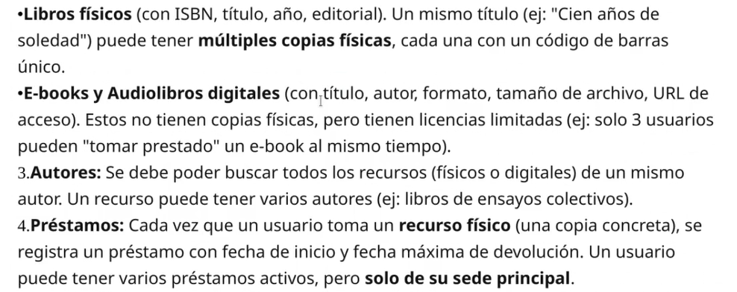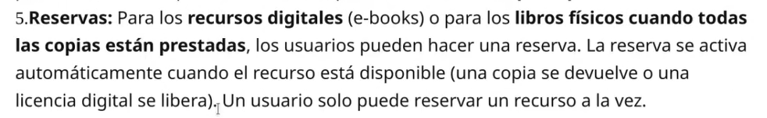

Creación diagrama Entidad Relación (MER) conceptual que modele este sistema.
- Identifica y dibujas las entidades principales. Nómbralas en singular.
- Define los atributos clave para cada entidad y señala el identificador único con subrayado o asterisco
- Dibuja las relaciones entre entidades nombrando cada relación con verbos (realiza, contiene, escrito por)
- Indicada la cardinalidad de cada relación usando notación Crow´s foot

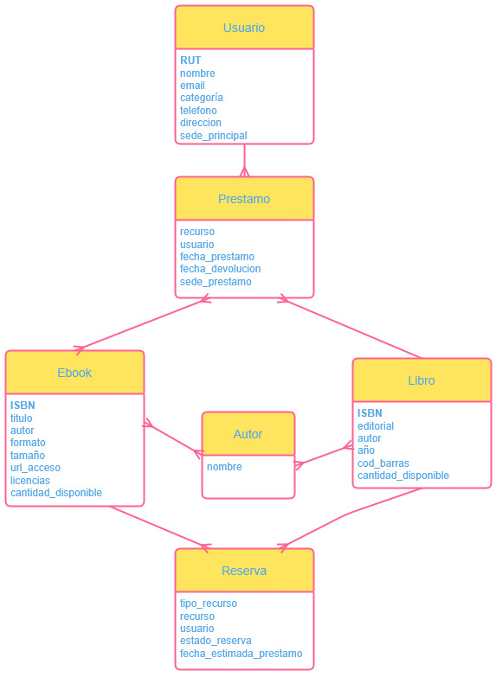

Creación modelo relacional

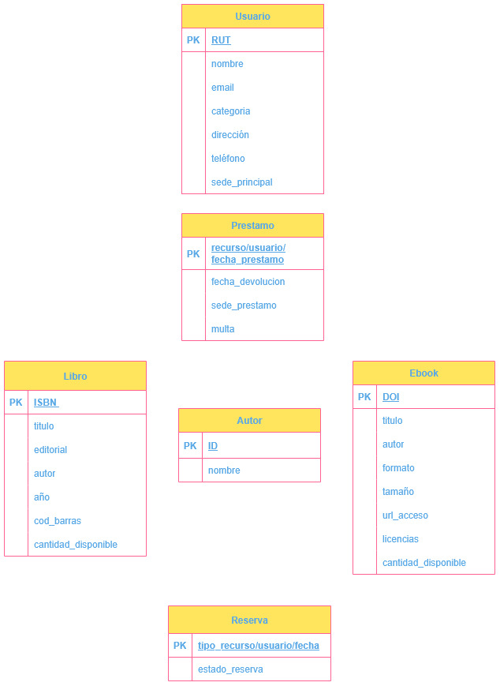

Normalización del modelo
La primera forma normal nos dice que no podemos tener elementos como listas o tener elementos que no sean atómicos.
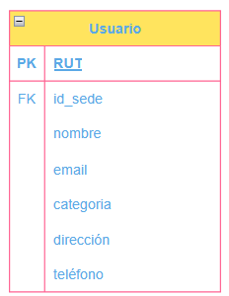
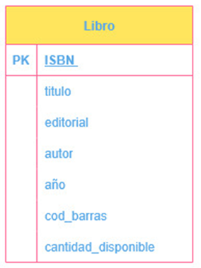.
Partiremos modificando la tabla Libro.
El código de barras es lo que separa a cada instancia de un libro en particular, por lo que si incluimos código de barra en esta tabla, tendremos los datos repetidos 5 veces si tenemos 5 copias de cada libro.
Por eso crearemos una tabla aparte que contenga los códigos de barra de cada libro y así tenemos solo un registro por libro.
Revisando atributos atómicos, encontramos que el nombre puede ser dividido en nombre y apellidos y que la dirección puede ser dividida en dirección/comuna/ciudad.

Terminamos con un modelo así:
